**STRATEGI KOMUNIKASI KOMUNITAS GUBUK LITERASI DALAM MENYALAKAN BUDAYA LITERASI LEWAT PERPUSTAKAAN DESA**

**1Achmad Kanzulfikar, 2Reza Nawafella Alya Parangu**

1,2 UIN Raden Intan Lampung

)* Corresponding Author, Email: [achmadkanzulfikar@radenintan.ac.id](mailto:achmadkanzulfikar@radenintan.ac.id)

Received: August 2024; Accepted: September 2024; Published: December 2024

**Abstract**

*Kota Bandar Lampung hanya memiliki 15 Taman Baca Masyarakat, yang tersebar di 20 Kecamatan. Artinya, melihat dari jumlah Kecamatan, terdapat kekurangan jumlah Taman Baca Masyarakat (TBM), salah satunya di Kecamatan Sukabumi yang sama sekali belum memiliki Taman Baca Masyarakat (TBM). Minimnya Taman Baca Masyarakat (TBM) ini menjadi salah satu rongga kosong, untuk menutupi angka buta aksara, banyak masyarakat atau kelompok bahkan komunitas sosial bergerak untuk menutupi rongga literasi di Kota Bandar Lampung. Gubuk Literasi menjadi satu-satunya Taman Baca Masyarakat (TBM) di Kecamatan Sukabumi Kota Bandar Lampung sebagai wadah tempat belajar bagi masyarakat berdiri secara mandiri. Tujuan penelitian ini yaitu untuk mengetahui, mendeskripsikan dan menganalisis Bagaimana Strategi Komunikasi Komunitas “Gubuk Literasi” Dalam Mensosialisasikan Literasi Kepada Anak Di Lingkungan Sukabumi Indah Kota Bandar Lampung. Pada penelitian ini penulis menggunakan metode penelitian studi kasus. Teori Menejemen Komunikasi POAC Oleh George R. Terry terdapat 4 aspek yaitu (Planning, Organizing, Actuating, Controlling). Hasil penelitian gubuk literasi memberikan pengetahuan tentang literasi, meningkatkan motivasi semangat anak-anak untuk belajar, karena masa Pandemi yang membuat anak-anak tidak mendapatkan pembelajaran maksimal dari sekolah formal. Terdapat penugasan kepada setiap SDM untuk melakukan aktifitas program kegiatan pembelajaran menyesuaikan kemampuan SDM/volunteer. Pelaksanaan program kegiatan dibagi 4 minggu setiap bulan dan perancangan melalui adanya diskusi/ rapat evaluasi setiap minggu dan bulan untuk menemukan formula terbaik*.

Keywords**:** Strategi Komunikasi,Komunitas Gubuk Literasi, Budaya Lterasi

**PENDAHULUAN**

Dewasa ini perkembangan ilmu pengetahuan dan teknologi yang sangat pesat dan persaingan yang sangat ketat menuntut individi untuk dapat mampu belajar menguasai berbagai ilmu dan teknologi dengan cepat. Jika tidak , maka individu akan tertinggal dan kalah dalam kompetisi di dalam berbagai bidang. Ilmu pengetahuan dan teknologi dapat dipelajari manusia dengan penggunaan penguasaan literasi (keaksaraan dan kewicaraan) yang memadai (Oktariani & Ekadiansyah, 2020).

Literasi merupakan kemampuan seseorang menggunakan potensi dan keterampilan dalam mengolah dan memahami informasi saat melakukan aktivitas membaca dan menulis. Melalui kemampuan literasi, seseorang tidak saja memperoleh ilmu pengetahuan tetapi juga bisa menggunakan ilmu pengetahuaan dan pengalamannya untuk dijadikan rujukan di masa yang akan datang. Untuk mengakses informasi tentunya masyarakat harus memiliki minat atau gemar dalam membaca. Karena membaca merupakan suatu kegiatan yang penting untuk membangun pondasi dalam mempelajari dan memahami suatu informasi yang diperoleh. Kejadian tersebut tentu saja berkaitan erat dengan literasi.

Literasi yang dimaksud bukan hanya sekedar tentang gemar membaca atau kemampuan mengakses informasi, tetapi juga berkaitan dengan kesejahteraan masyarakat. Seperti isu yang sedang dibahas oleh Perpustakaan Nasional dengan tema literasi, inklusi sosial dan transformasi perpustakaan. Syarif Bando selaku Kepala Perpustakaan Nasional mengatakan bahwa “literasi berperan untuk meningkatkan kesejahteraan. Dengan pelayanan berbasis inklusi sosial, perpustakaan perlu dirancang kembali agar memiliki kebermanfaatan yang tinggi bagi masyarakat,” yang dimaksud dengan berbasis inklusi sosial yaitu perpustakaan dapat diakses oleh semua yang membutuhkan. Sehingga Layanan perpustakaan dapat merangkul kalangan seluas mungkin (Mallawa, 2019).

Dalam catatan data Proses pembelajaran serta pemberantasan buta aksara mengacu pada data kementrian pendidikan, kebudyaan riset dan teknologi bahwa masih terdapat hampir 3 juta jiwa keseluruhan Indonesia yang masih buta aksara. Pada tahun 2019 sebanyak 3.081.136 jiwa yang masih buta aksara dan tidak bisa baca tulis. dari angka tersebut provinsi lampung masuk pada peringkat ke 12 buta aksara dengan angka seratus ribu penduduk dengan kelompok usia 44 tahun ke atas. hal ini disebabkan karena masih kurangnya tenaga pendidikan, jangkauan wilayah serta ketersedian TBM (taman Baca Masyarakat) yang belum merata (Kemdikbud.go.id, 2020).

Untuk mencapai kesejahteraan hidup, masyarakat tidak dapat berjalan sendiri tanpa adanya bimbingan atau arahan. Dorongan dan dukungan dari pihak luar sangat dibutuhkan oleh masyarakat supaya mereka dapat terlatih dan termotivasi. Upaya yang dapat dilakukan untuk membangun literasi yaitu dengan melibatkan masyarakat untuk mengikuti kegiatan sosial. Salah satu solusi masyarakat supaya mengikuti kegiatan sosial yaitu dengan melakukan pemberdayaan kepada masyarakat (Prasetyawan dan Suharso 2015; Suharso et al. 2018).

Taman Baca Masyarakat (TBM) merupakan sebuah lembaga yang menyediakan bahan bacaan yang dibutuhkan oleh masyarakat, sebagai tempat penyelenggaraan pembinaan kemampuan membaca dan belajar serta usaha untuk meningkatkan kemampuan *calistung.* Warga belajar yaitu dengan menumbuhkan inisiatif warga belajar untuk mengidentifikasi kebutuhan belajarmya, masalah, dan menentukan sumber belajar atau media yang digunakan untuk belajar dengan atau tanpa bantuan orang lain. Melalui Taman Bacaan Masyarakat (TBM) maka akan diperoleh informasi tentang bermacam-macam hal karena pada hakekatnya suatu Taman Bacaan Masyarakat (TBM) adalah tempat berkumpulnya pengetahuan dari masa ke masa.

Di Indonesia khususnya kota besar telah banyak bermunculan komunitas yang tumbuh dan berkembang pesat, serta berkonsentrasi pada isu-isu sosial masyarakat. Termasuk pada isu yang menyasar pada masalah literasi. Salah satu komunitas yang bergerak pada bidang ini ialah “Gubuk Literasi”. komunitas ini merupakan komunitas yang berkonsentrasi pada bidang keilmuan yang menyasar pada kegiatan literasi membaca, menulis, berhitung, budaya, kewarganegaraan serta teknologi informasi dan komunikasi.

Alasan peneliti memilih “Gubuk Literasi” sebagai objek penelitian ini dikarenakan, di wilayah Kecamatan Sukabumi Kota Bandar Lampung, Gubuk Literasi menjadi satu-satunya Taman Baca Masyarakat (TBM) yang dapat dikunjungi dan sebagai wadah tempat belajar bagi masyarakat. Komunitas ini berdiri independen tanpa mendapat bantuan pemerintah, komunitas ini dibangun atas dasar panggilan hati nurani untuk memenuhi kebutuhan masyarakat sekitar yang mana masyarakat tersebut ialah masyarakat organik dan masyarakat intelektual.

Lahirnya Komunitas “Gubuk Literasi” merupakan sebuah panggilan atas isu sosial masyarakat di wilayah kota Bandar Lampung khususnya di Kecamatan sukabumi, dimana lokasi tersebut merupakan lokasi yang syarat dengan keterbelakangan kesadaran dalam dunia literasi, hal ini diakibatkan karena keadaan masyarakat khususnya keluarga yang memiliki status ekonomi yang menengah kebawah, serta tingkat pendidikan yang rendah. Penyebab itulah yang menjadi salah satu pengaruh bagi anak-anak dilingkungan tersebut, terlebih lingkungan yang ada di kecamatan sukabumi tersebut tidak disediakan Taman Baca Masyarakat (TBM) dari Pemerintah. Dengan adanya hal ini berdasarkan pengamatan awal di lapangan peneliti menemukan bahwa demi untuk menyelamatkan generasi berikutnya, komunitas “Gubuk Literasi” mengambil peran dimulai dari membangun pemahaman terkait pentingnya literasi, serta membangun komunikasi antara orang tua dan anak agar tidak terkontaminasi dengan adanya lingkungan yang tidak mendukung keberlangsungan tumbuh kembang anak-anak.

Selain itu tidak berhenti pada lingkungan tempat tinggal yang tidak mendukung, namun juga Habbit atau kebiasaan anak yang dibebaskan dalam memegang smartphone menjadi salah satu permasalahan baru. kecanggihan hadirb bisa menjadi jawaban akan sebuah tantangan namun juga dapat menjadi dampak besar bagi keberlangsungan generasi jika dalam penggunaanya tidak sesuai dengan koridor yang benar.

Hal ini tergambar dari pra penelitian yang dilakukan oleh peneliti dengan mendatangi tiga perangkat kampung yang ada di keluruhan sukabumi Bandar Lampung. mulai dari kampung waru IV, Perum Antasari, serta bringin raya. Dari pernyataan tiga perangkat kampung dapat disimpulkan bahwa di kelurahan sukabumi belum adanya taman baca bagi anak-anak sehingga hal ini yang mengakibatkan anak-anak diwilayah kampung yang berada di sukabumi minim akses bacaan.

Dengan adanya hal ini maka perlunya komunikasi edukasi dan pemahaman lebih untuk mejawab tantangan teknologi tersebut, dengan adanya edukasi dan pendampingan dalam penggunaanya. Peran serta tujuan Gubuk Literasi inilah yang pada akhirnya ingin peneliti teliti, dengan mengungkap berkaitan dengan bagaimana Gubuk Literasi dapat menyalakan budaya literasi melalui perpustakaan desa untuk tetap bisa menyelamatakan anak-anak tersebut dengan permasalahan yang terjadi. Baik permasalahan tersebut dilihat dari sisi anak-anak dan orang tua sebagai pendamping dalam pembelajaran dirumah.

**METODE PENELITIAN**

Penelitian ini menggunakan pendekatan kualitatif dengan tipe deskriptif, menurut Kriyantono pendekatan kualitatif adalah pendekatan penelitian yang memiliki tujuan untuk mendeskripsikan suatu fenomena dengan penjelasan yang mendalam dideskripsikan dengan menggambarkan keadaan objek penelitian berdasarkan pada fakta-fakta yang ditemukan (fact finding).

Penelitian ini menggunakan metode penelitian studi kasus (*case study*), hal ini dikarenakan metode studi kasus merupakan metode yang digunakan dalam menjawab pertanyaan penelitian yang berkaitan dengan how atau why. Adapun sumber data dalam penelitian ini dibagi menjadi dua jenis yaitu data primer dan data sekunder, pengumpulan data primer penulis dapatkan dari hasil wawancara langsung (indepth interview) dan observasi. Sedangkan pengumpulan data pada data sekunder dalam penelitian ini melalui kajian studi kepustakaan dari sumber tertulis berupa buku, artikel, dan sumber ilmiah yang relevan.

**HASIL DAN PEMBAHASAN**

Komunitas Gubuk Literasi merupakan komunitas yang bergerak dalam dunia keliterasian. Gubuk Literasi berdiri pada tangal 15 Agustus 2021, kegiatan belajar yang dilakukan setiap hari Minggu, hingga saat ini sudah berjalan Jilid ke 109 Minggu. Komunitas Gubuk Literasi merupakan ide yang ditelurkan oleh para sahabat-sahabat masa kecil yang resah akan kehadiran kecanggihan teknologi yang belum dapat dimengerti kegunaanya masa kini serta lingkuangan yang kurang mendukung pemenuhan literasi pada anak ditambah Pandemi Covid-19 mengharuskan anak untuk bersekolah secara Daring.

Berangkat dari hal tersebut terdapat beberapa pilar yang membangun komunitas ini yang terdiri dari: Pendidikan, olahraga, seni dan agama. Salah satu pilar yang melatar belakangi lahirnya Komunitas Gubuk Literasi adalah Pilar Pendidikan. Komunitas Gubuk Literasi adalah gerakan komunitas yang berfokus dalam membudayakan gerakan membaca khususnya masyarakat di kecamatan sukabumi Indah yang hingga saat ini tidak memiliki TBM sebagai salah satu wadah bagi masyarakat untuk bisa mengenal literasi dalam hal ini membaca, menulis dan berhitung. Komunitas ini berdiri secara independen dan mandiri dan tidak berafiliasi bahkan bekerjasama dengan pihak manapun. Komunitas gubuk literasi percaya bahwa melalui buku sebagai jendela dunia dengan membudayakan minat baca sangatlah penting untuk masyarakat guna mencapai masyarakat yang melek informasi. Hingga sampai saat ini, Komumintas ini terus berkembang tentunya dengan bantuan segenap anggota Komunitas Gubuk Literasi yang tercatat saat ini ± 12 orang anggota, dan dengan melakukan inovasi agar menjadi sebuah komunitas yang professional, dapat menebar semangat, manfaat, dengan aksi nyata serta dapat menjadi komunitas yang mampu mencerdaskan masyarakat untuk terus giat membaca, dan menjadikan membaca sebagai budaya agar menjadi masyarakat yang literasi.

1. **Aspek *Planning***

Pada aspek *planning* ditemukan, diawal perjalanannya Gubuk Literasi melakukan kegiatan literasi khususnya literasi membaca kepada anak-anak, dengan modal buku-buku bacaan seadanya hasil dari donasi yang diberikan oleh organisasi mahasiswa kampus di kota Bandar Lampung. Seiring berjalannya waktu Gubuk Literasi mulai mengembangkan, membentuk dan menerapkan segala bentuk program yang telah dimiliki.

Perencanaan program pembelajaran di Gubuk Literasi tertuang dalam kurikulum yang dibuat secara sengaja untuk mempermudah pengajar dalam memberikan ilmu kepada anak didik di Gubuk Literasi. Kurikulum belajar Gubuk Literasi ini diperoleh melalui buku bahan ajar, website kemendikbud dan jenius. Khusus dalam kegiatan pembelajaran, Gubuk Literasi mendesain kurikulum khusus untuk kegiatan pembelajaran yang diberikan kepada anak-anak peserta didik. Pembuatan kurikulum pembelajaran ini dikarenakan agar mempermudah *volunteer* pengajar m dalam memberikan pembelajaran.

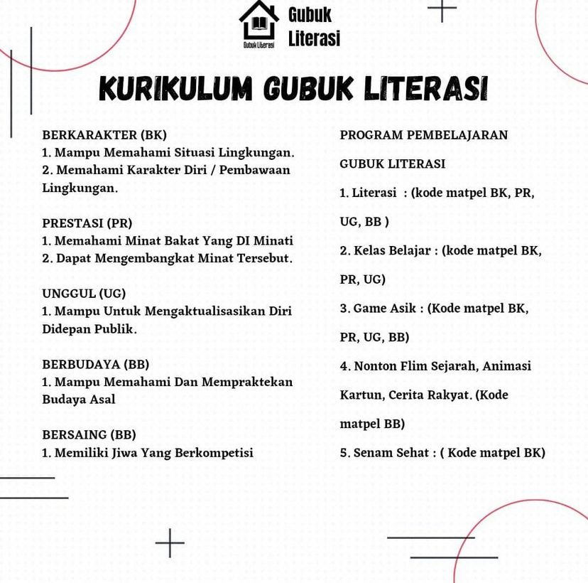

Gambar 1. Desain Kurikilum Pembelajaran di Gubuk Literasi

Berikutnya, perencanaan program kegiatan eksternal Gubuk Literasi yang menyasar pada masyarakat umum. Seperti program *Drive Book* yaitu Gubuk literasi menjemput bola dengan menghadirkan dan membuka lapak buku di keramaian. Peneliti menemukan bahwa dalam hal penyusunan perencanaan program kegiatan dilakukan oleh jajaran struktural Gubuk Literasi. Perencanaan yang telah dibuat bertujuan untuk mengkokohkan pondasi tujuan agar dapat tercapai, sesuai dengan rencana yang telah dibuat agar *sustainable* atau berkelanjutan.



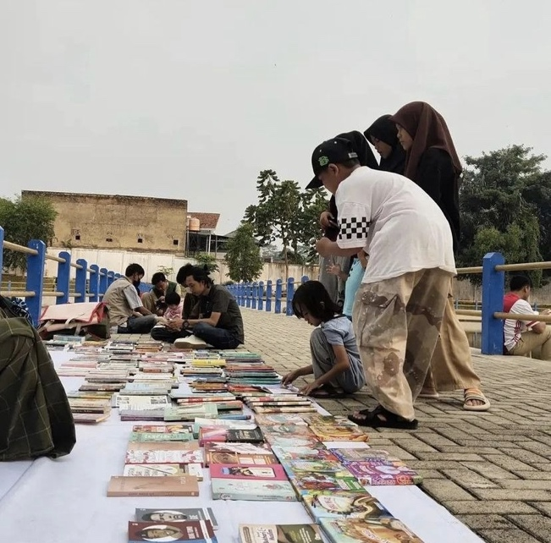

Gambar 4. Kegiatan Program Eksternal Drive Book Oleh Gubuk Literasi

hal yang paling dasar menjadi salah satu landasan Gubuk Literasi untuk melakukan sebuah perencanaan ialah dengan cara, mengklasifikan tingkat usia peserta didik, jenjang sekolah dan kemampuan belajar. Sebagai bentuk kekuatan dalam menjalankan perencanaan program pembelajaran dan program kegiatan, terdapat sumber daya manusia yang merupakan anggota dari komunitas Gubuk literasi sebagai pendukungnya. Karena banyak dari anggota komunitas Gubuk Literasi memiliki keilmuan yang berkonsentrasi atas dasar kebutuhan di Gubuk literasi, selain itu peluang program kegiatan eksternal yang dibangun oleh Gubuk Literasi yang ditemukan oleh peneliti yaitu berkaitan dengan rangkaian kerjasama dan kolaborasi antar organisasi dan komunitas lain baik yang serumpun maupun yang tidak.

Rancangan perencanaan program pembelajaran dan kegiatan, pada fungsi utama manajemen dari Gubuk Literasi sejauh ini sudah diaplikasikan dengan baik. Mengingat pada sebuah perencanaan terdapat rangakain yang jelas, sebelum segala bentuk program kegiatan tersebut dilakukan. Hal ini dibuktikan dalam keberhasilan manajemen sebagai tolak ukur dianataranya terdapat penetapan sasaran, pada tinjauan langsung oleh peneliti penetapan sasaran ini dapat dibuktikan dengan adanya klasifikasi pada umur tingkat kelas dan kemampuan peserta didik.

1. Aspek Organizing

Pada aspek *organizing* merupakan tahapan kedua setelah tahap awal membentuk perencanaan, tahap ini sebagai wujud untuk mengatur jalanya rencana dan tujuan yang telah dirangcang. Terdapat garis-garis kewenangan dari setiap sumber daya manusia, hal ini di buktikan berdasarkan hasil penelitian bahwa garis kewenangan tersebut memiliki fungsi serta memiliki tanggung jawab masing-masing. Garis kewenangan tersebut terlihat pada pembentukan stuktur organisasi Gubuk Literasi yang berfungsi untuk menjalankan sistem kerja, tugas pokok dan fungsi yang sesuai dengan alur dari tujuan dari Gubuk Literasi.

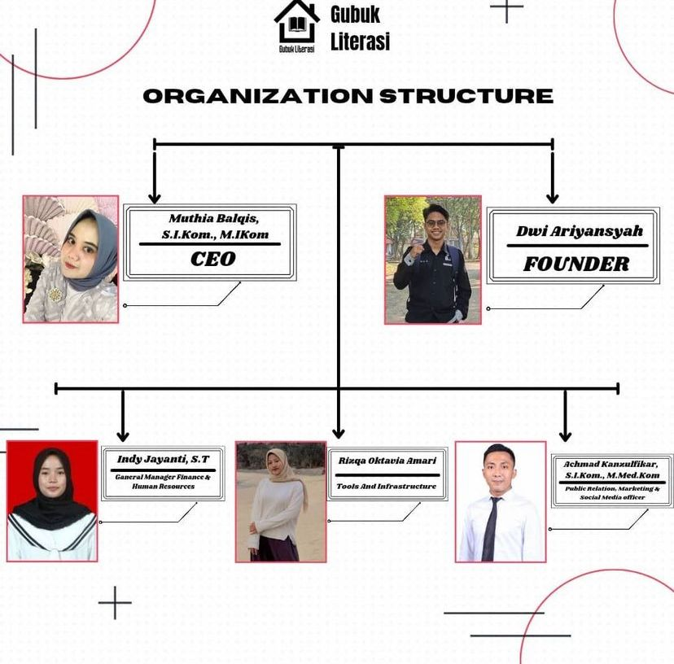

Gambar 3. Struktur Organisasi Gubuk Literasi

Susunan struktur organisasi Gubuk Literasi di dalamnya yaitu terdapat *Chief Executive Officer* (CEO) ialah sebagai pemilik, memiliki kewenangan penuh dalam jalannya komunitas Gubuk Literasi, kewenangan disini dimaksudkan sebagai penanggung jawab tertinggi dari setiap perencanaan, perekrutan SDM, penyusunan sistem kerja, pembuatan dan penyusunan program kegiatan yang dilaksanaan, pengaplikasian program, hingga menjalin komunikasi yang baik kepada stakeholder baik dari dalam hingga jaringan luar komunitas Gubuk Literasi.

Berdasarkan hasil penelitian, temuan peneliti berkaitan dengan sistem kerja bahwa CEO selalu melakukan monitoring berkala kepada seluruh jajaran dan tim Gubuk Literasi. Monitoring yang di lakukan yaitu mengenai setiap tugas pokok dan fungsi masing-masing anggota, dan program pembelajaran dan kegiatan yang sedang dijalankan serta perkembangan pembelajaran yang diberikan kepada anak-anak peserta didik. Monitoring juga dilakukan secara tidak langsung, yaitu dengan mengontrol beberapa saluran komunikasi yang digunakan, seperti Whatsapp Group yang diberi nama “Keluarga Gubuk Literasi”, media sosial Instagram yang diberi nama akun @gubuk.literasii sebagai alat penyampaian informasi.

Kemudian berkaitan dengan tugas pimpinan Gubuk Literasi, peneliti mendapatkan bahwa pada aspek *organizing* CEO memainkan peranya dibantu oleh Founder Gubuk Literasi untuk menjalin banyak kerjasama dengan berbagai pihak, khususnya komunitas atau organisasi yang bergerak pada dunia literasi. Melihat langkah-langkah tersebut, CEO memiliki peran yang sangat aktif pada bidang literasi. Selain memang CEO merupakan penggerak pada dunia literasi, CEO juga memiliki ilmu dibidangnya untuk mengembangkan serta melakukan *branding* terhadap Gubuk Literasi itu sendiri.

Kemudian terdapat Founder yang merupakan pendiri Gubuk Literasi, yang memiliki ide gagasan berkiatan dengan terbentuknya komunitas Gubuk Literasi, memiliki tugas bertanggung jawab secara penuh pada setiap rangkaian keberlangsungan program kegiatan yang ada di Gubuk Literasi. Seorang Founder memiliki tugas untuk menuangkan ide gagasan, membuat perpanjangan pada setiap program, serta yang memiliki andil dalam mengambil keputusan dan pemecahan masalah secara langsung di Lapangan.

Hal ini sangat sejalan berdasarkan observasi peneliti bahwa Founder Gubuk Literasi memiliki keilmuan pada bidang kearsipan dan perpustaakan, sehingga tak jarang bentuk kegiatan yang ada di Gubuk Literasi mengadopsi keilmuan yang didapatkan oleh Founder. Baik dalam hal penataan atau klasifikasi buku, pembaca hingga bentuk cara untuk mengajak anak gemar dalam membaca. Selain itu dari pelopor utama terdapat tiga divisi turunan yang memiliki fungsi dan tanggung jawab yang berbeda, seperti Divisi *finance & Human Resources* yang memiliki tanggung jawab pada kebutuhan dari Gubuk Literasi, serta mengelola SDM *volunteer* pengajar dan tenaga pendidik. Baik pada segi tanggung jawab dalam tugas pokok dan fungsi pekerjaan hingga pada pengeoloaan keuangan komunitas.

Kemudian terdapat Divisi *Tools & infrastucture* yang bertanggung jawab mengelola sarana dan prasarana di dalam Gubuk Literasi baik pada pelaratan penunjangan pembelajaran bagi pengajar serta anak peserta didik. Selain itu peneliti menemukan bahwa pada divisi ini banyak melakukan sistem kerjasama dengan Divisi *Finance & Human Resources* hal ini dibuktikan dalam hal perbendaharaan buku, pengelolaan buku serta ketersediaan buku serta penerimaan donasi yang diberikan oleh para stakeholder eksternal seperti perusahaan, organisasi dan komunitas luar.

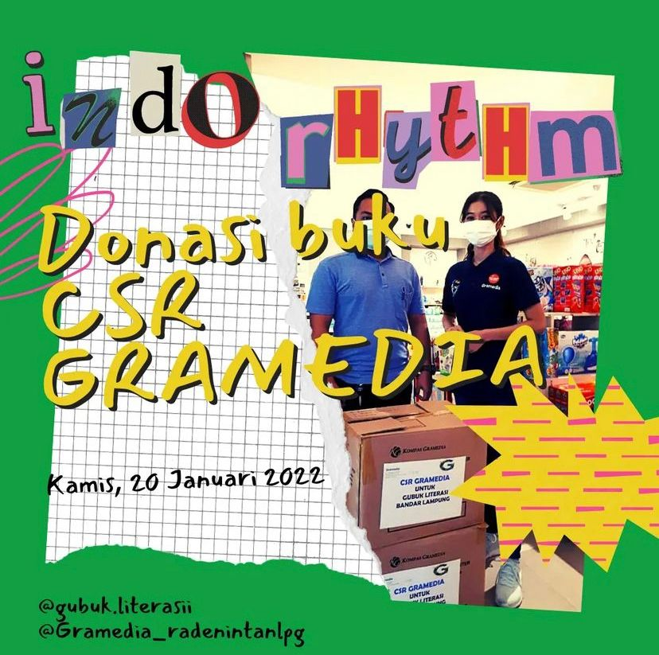

Gambar 4. Penerimaan Donasi Buku Dari PT. Gramedia Lampung

Seperti pada gambar diatas, merupakan bentuk penerimaan donasi berbentuk buku-buku dengan berbagai jenis, yang diberikan oleh PT. Gramedia Lampung pada tanggal 20 Januari 2022. PT. Gramedia melalui program CSR nya memilih Gubuk Literasi sebagai komunitas baru yang di rasa pantas meneriman donasi buku-buku tersebut, selain untuk menambah koleksi bahan bacaan, harapannya dapat bermanfaat untuk keberlangsungan program kegiatan pembelajaran di Gubuk Literasi. Pada Divisi *Tools & infrastucture* diduduki oleh SDM yang memiliki latar belakang pendidikan perpustakaan sehingga hal ini sangat cocok pada sistem kerja pengelolaan buku-buku yang dilakukan Gubuk Literasi.

Selanjutnya pada *Divisi Public Relations, Marketing & Social Media Officer,* memiliki tanggung jawab mengelola proses komunikasi penyampaian informasi kepada para stakeholder internal dan eksternal. Divisi *Public Relations* bertugas untuk menyampaikan informasi kepada para orang tua peserta didik mengenai kegiatan pembelajaran di Gubuk Literasi. Disisi lain seorang Public Relations mengelola program kegiatan yang bersifat kolaborasi bersama komunitas lain, serta mengelola saluran komunikasi dengan menggunakan media sosial seperti Instagram dengan nama akun @gubuk.literasii dan Website dengan alamat literasi.lappung.com. SDM yang ada pada divisi ini dirasa sangat cocok menduduki posisi tersebut karena memiliki klasifikasi pendidikan Media dan Komunikasi yang berkonsentarsi pada kegiatan Public relations. Berdasarkan hasil observasi penelitian, penggunaan saluran komunikasi dengan menggunakan media sosial sangat efektif dalam memberikan informasi mengenai program kegiatan pembelajaran di Gubuk Literasi.

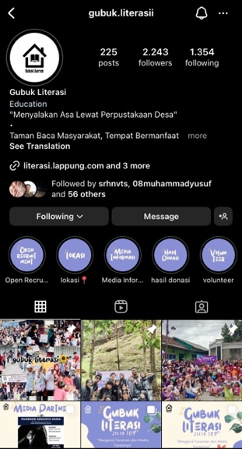

Gambar 5. Gambar Akun Instagram Gubuk Literasi.

Akun media sosial Instagram milik Gubuk Literasi dibuat dan mulai dijalankan pada awal berdirinya yaitu Agustus tahun 2021, hingga saat ini sudah memiliki jumlah pengikut sebayak 2.243, 225 postingan termasuk foto dan video. Seluruh fitur digunakan dengan maksimal, hal tersebut di lakukan karena supaya audiens dapat mengetahui seluruh kegiatan Gubuk Literasi secara mendetail. Hal tersebut tentunya akan berdampak pada minat kerjasama dari komunitas atau organisasi lainnya, yang ingin berkolaborasi bersama Gubuk Literasi.

Disisi lain pada tahap *organizing,* ditemukan terdapat perencanaan yang dilakukan oleh Gubuk Literasi untuk menerapkan segela bentuk program yang telah dimiliki. Perencaan tersebut dapat dibagi menjadi dua bagian yaitu perencanan dalam pembelajaran dan perencanaan program Gubuk literasi. Pada perencaan pembelajaran terdapat program belajar yang telah direncakan yang dimulai dengan membagi golongan melalui umur, jenjang sekolah anak untuk mendapatkan materi pembelajaran yang sesuai de ngan kapasitasnya. Dalam hal ini peneliti menemukan bahwa terdapat kurikulum belajar Gubuk Literasi yang dibuat secara sengaja untuk mempermudah pengajar dalam memberikan ilmu kepada anak didik di Gubuk Literasi.

Kurikulum belajar Gubuk Literasi ini diperoleh melalui buku bahan ajar, website kemendikbud dan jenius. Selain itu perencanaan program gubuk literasi lebih menyasar pada kegiatan ekstenral diluar kegiatan internal pembelajaran gubuk literasi seperti program pinjam buku dan *Drive Book*. Selain itu peneliti menemukan bahwa dalam hal penyusunan perencanaan dilakukan oleh jajaran structural Gubuk Literasi. Perencaan yang telah dibuat oleh jajaran gubuk literasi ini semata-mata untuk mengkokohkan pondasi tujuan agar dapat tercapai sesuai dengan rencana yang telah dibuat agar *sustainable* atau berkelanjutan.

Pada temuan dilapangan peneliti menemukan bahwa rapat perencaan ini dilakukan sebulan satu kali, rapat rutin ini di ikuti oleh seluruh jajaran structural termasuk volunteer pengajar. Di dalam rapat tersebut banyak memaparkan berkaitan dengan evaluasi mingguan yang dilaksanakan setiap satu minggu sekali. Selain itu peneliti menemukan bahwa sebagai bentuk kekuatan dalam menjalankan perencanaan terdapat sumber daya manusia yang ada di Gubuk Literasi sebagai pendukungnya, karena mereka memiliki keilmuan yang berkonsentrasi atas dasar kebutuhan di Gubuk literasi, selain itu peluang yang dibangun oleh Gubuk Literasi yang ditemukan oleh peneliti ialah berkaitan dengan rangkaian kerjasama dan kolaborasi antar organisasi dan komunitas.

Berdasarkan hasil penelitian dan tinjuan langsung dilapangan rancang rencana pada fungsi utama management sejauh ini sudah diaplikasikan dengan baik. Mengingat pada sebuah perencaan terdapat rangakain yang jelas sebelum segala bentuk program kegiatan tersebut dilakukan. Hal ini dibuktikan dalam keberhasilan manajemen sebagai tolak ukur dianataranya terdapat penetapan sasaran, pada tinjauan langsung oleh peneliti penetapan sasaran ini dapat dibuktikan dengan adanya klasifikasi pada umur tingkat kelas dan kemampuan anak. Sedangkan dalam hal mencapai tujuan Gubuk Literasi merumuskan bentuk pembelajaran dengan membuat kurikulum khusus Gubuk Literasi yang dimana pada kurikulum tersebut sebagai salah satu panduan bagi para pengajar untuk memberikan bentuk-bentuk materi yang akan diberikan kepada anak-anak Gubuk Literasi, mulai dari pembelajaran matematika, bahasa, sejarah serta panduan praktek.

Selain itu sebagai langkah memetakan kelemahan dan peluang Gubuk Literasi mengedepankan diskusi dalam bentuk rapat mingguan serta bulanan. Rapat tersebut selain membahas berbagai polemik yang terjadi baik itu kekurangan yang dibuat oleh SDM Gubuk Literasi atau peserta akan dituangkan dan menjadi sebuah bahan koreksi. Kekurangan, kebutuhan serta peluang tersebut selanjutnya akan diteruskan menjadi ide gagasan untuk dibenahi dan dilanjutkan pada pemantapan program di rapat bulanan.

Melalui peran dan fungsi tersebut, peneliti dapat menganalisa bahwa tim SDM Gubuk Literasi serta struktur kepemimpinan yang telah dibentuk tersebut sesuai dengan kemampuan sumber daya manusia di bidangnya masing-masing. Termasuk dalam hal ini *volunteer* pengajar dan tenaga kependidikan, dimana mereka merupakan mahasiswa dari berbagai jurusan baik dari Ilmu Matematika, Bahasa Asing, Ilmu Sosial, hingga Sejarah yang memiliki peran aktif untuk memberikan pembelajaran setiap minggunya.

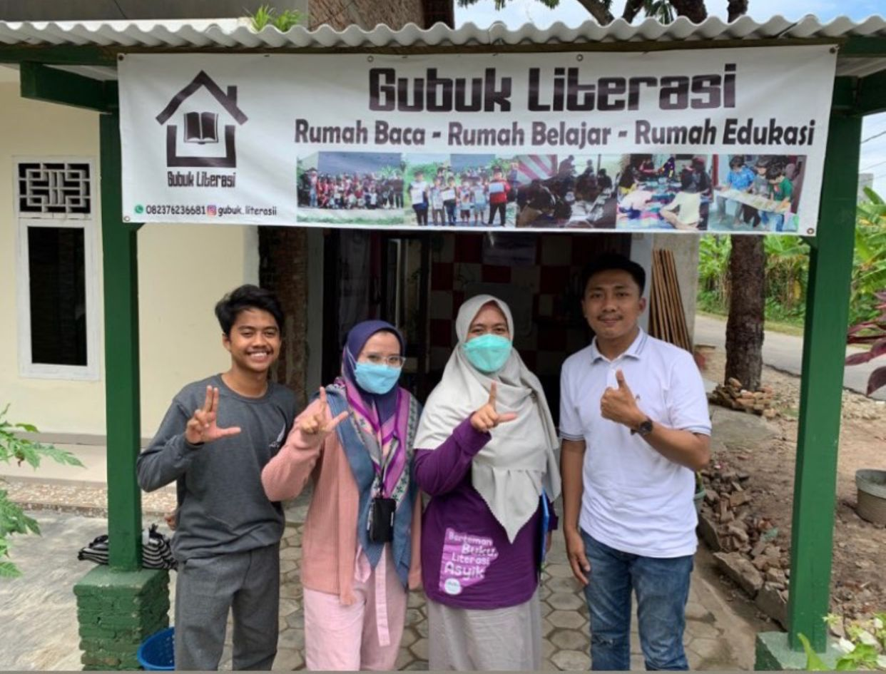

Gambar 6. Dokumentasi Kolaborasi Bersama Komunitas Read A Loud Lampung

Berdasarkan temuan peneliti dan analisis peneliti pada aspek ini bahwa melihat sumber daya manusia di Gubuk Literasi selain sudah memiliki kemampuan pada bidangnya masing-masing. Namun tim Gubuk Literasi tidak menutup akses mereka dalam mempelajari hal yang notabenya baru, seperti pembelajaran pada dunia literasi anak-anak seperti mendapatkan kesempatan bekerjasama berkolaborasi dengan komunitas *Read A Loud* Lampung dan Ikatan Duta Bahasa Lampung. Komunitas yang sudah lama mempelejari tentang dunia literasi, memiliki jaringan koneksi yang luas, para relawan pengajar yang berkompeten menjadikan keuntunga bagi Gubuk Literasi dalam hal pembelajaran mengenai Literasi pendalaman karakter anak, Motivasi membaca, dan *Public Speaking.*

Kegiatan perencanaan dan penyusunan rencana kegiatan program pembelajaran tersebut, dilakukan sebagai bentuk pondasi dasar demi mewujudkan tujuan dari Gubuk Literasi yang dituliskan dalam visi nya yaitu “Terciptanya peserta didik yang berkarakter, berprestasi, unggul dan mampu bersaing”.

Program eksternal yang dimiliki oleh Gubuk Literasi berupa *Drive book*, dimana pada program tersebut jajaran Gubuk literasi menjemput bola dengan menghadirkan dan membuka lapak buku di keramaian. Selain terdapat program *Drive Book* terdapat juga program belajar yang dipeuntukan untuk peserta didik yang ada di Gubuk Literasi, program belajar tersebut ialah berupa Calistung (Membaca, Menulis dan Berhitung). Pembelajaran Calistung (Membaca, Menulis dan Berhitung) ini, dibantu oleh *volunteer* tenaga pengajar yang memiliki keilmuan yang linier. Banyak *volunteer* pengajar di Gubuk Literasi merupakan mahasiswa asal Fakultas Keguruan dan Ilmu Pendidikan dari Universitas Lampung.

1. Aspek Actuating

Pada aspek *actuating* ini dalam hal strategi, Gubuk Literasi mengklasifikasikan strateginya menjadi dua bagian, yaitu program pembelajaran dan program kegiatan Gubuk Literasi. Pada program kegiatan pembelajaran menyasar pada anak-anak peserta didik dan juga *volunteer* pengajar. Program kegiatan pembelajaran di Gubuk Literasi sampai dengan saat ini masih disesuaikan dengan kurikulum pembelejaran yang dibentuk. Setiap minggu nya memiliki jadwal pembelajaran yang berbeda-beda, pengajar yang disiapkan memiliki ilmu pendidikan yang linier, sehingga dapat memberikan pelajaran dengan maksimal kepada anak-anak peserta didik.

Gubuk Literasi menerapkan kegiatan pembelajaran dengan membagi menjadi 4 minggu pembelajaran setiap bulan, Berdasarkan temuan peneliti dari hasil observasi. Kegiatan minggu pertama Gubuk Literasi memberikan pembelajaran matematika, selanjutnya pada minggu ke dua yaitu pemebalajaran Bahasa yang dibagi menjadi dua bahasa yaitu Bahasa Inggris dan Bahasa Daerah Lampung, kemudian pada minggu ke tiga pembelajaran Sejarah dengan kemasan belajar melalui media menonton film, dari menonton film ini anak anak akan diajak untuk berinteraksi dan menentukan hal yang penting didalam sebuah film yang diputarkan dengan sistem tanya jawab. Lalu pada minggu terkahir atau minggu ke empat yaitu kegiatan olahraga senam pagi dilanjutkan dengan praktik, hal yang menarik pada praktik ini ialah bahwa anak-anak akan melakukan praktik.

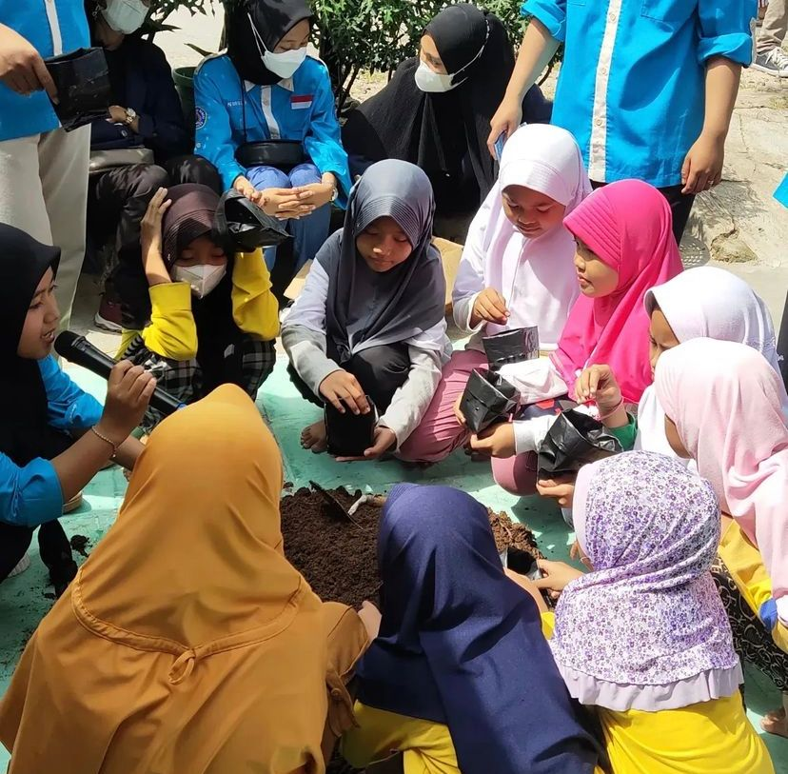

Gambar 6. Dokumentasi Kolaborasi Bersama Fkmpi Lampung & Smart Polinela

Selain pembelajaran yang sifatnya akademis, yang didapatkan juga oleh anak-anak peserta didik di sekolah formal. Gubuk Literasi juga memberikan tambahan pengalaman pembelajaran secara praktik yang kemungkinan tidak didapatkan di sekolah formal. Seperti contohnya pembelajaran ilmu olah raga melalui senam sehat, pembelajaran Ilmu Sejarah melalui media Movie time, tidak jarang juga tim Gubuk literasi merubah jadwal tersebut sesuai dengan situasi dan kondisi. Seperti pada saat mendapatkan kesempatan berkolaborasi bersama Fkmpi Lampung & Smart Polinela Lampung, mengadakan pengelaman pembelajaran tentang edukasi tanaman sekitar, praktik bercocok tanam. Hal tersebut tentu menjadi pengalaman yang berharga bagi anak-anak peserta didik di Gubuk Literasi.

Sedangkan pada program kegiatan non pembelajaran Gubuk Literasi, lebih menyasar kepada keluar dan lebih banyak bertemu dengan masyarakat banyak. Berdasarkan analisis peneliti selama berada dilapangan terdapat program luar yang sangat menarik dan jarang ditemui yaitu program akses Drive Book, dimana *volunteer* Gubuk Literasi berkeliling menggunakan sepeda motor untuk menjajakan peminjaman buku secara gratis dengan cara baca ditempat bahkan membuka lapak baca dadakan. Kegiatan ini dilakukan pada hari Minggu sore dengan menyambangi tempat keramaian, selain adanya pembukaan lapak baca dadakan, peminjaman buku umum bagi masyrakat juga disediakan di Gubuk Literasi dengan syarat mendaftar menjadi anggota baca Gubuk Literasi, meninggalkan kartu tanda pengenal, bertanggung jawab membayar denda jika telat mengembalikan, dan tidak merusak atau mengotori buku.

Selain adanya strategi luar terdapat strategi dari dalam yaitu pembelajaran Berdasarkan buku bacaan yang paling diminati selama tiga minggu terkahir, melalui buku tersebut anak-anak akan melakukan praktek seperti bercocok tanam, drama musikal, baca puisi, membuat pesawat luar angkasa. Hal lain yang menjadi bahan praktek baik bagi anak-anak peserta didik dan volunterr, gubuk literasi meluncurkan web khusus yang membahasa sepuratan dunia literasi, dimana penulis di web tersebut merupakan jajaran volunteer serta anak-anak dari gubuk literasi itu sendiri.

Selain itu berdasarkan temuan peneliti di lapangan dua program terapan dari gubuk literasi tersebut dapat terlaksana berkat adanya motivasi dari seluruh jajaran kepada volunteer untuk dapat mengimplementasikan program secara baik dan benar. Pemberian motivasi disela sela rapat rutin mingguan juga peneliti temui, sebagai salah satu dasar dalam hal pembimbingan dan pembentukaan motivasi agar seluruh kegiatan dapat berjalan sesuai dengan tujuan.

1. **Aspek Controlling**

Aspek *Controlling,* memastikan bahwa kinerja sesuai dengan rencana. Hal ini membandingkan antara kinerja aktual dengan standar yang telah ditentukan. Jika terjadi perbedaan yang signifikan antara kinerja aktual dan yang diharapkan, manajer harus mengambil tindakan yang sifatnya mengoreksi. Misalnya meningkatkan periklanan untuk meningkatkan penjualan. Fungsi dari controlling adalah menentukan apakah rencana awal perlu di revisi, melihat hasil dari kinerja selama ini. Jika dirasa butuh ada perubahan, maka seorang manajer akan kembali pada proses planning. Di mana ia akan merencanakan sesuatu yang baru, berdasarkan hasil dari controlling (Dakhi, 2016).

Pada aspek controling sendiri peneliti dapat menganalisis bahwa dalam hal pencapain target dan tujuan program dari Gubuk Literasi dapat berjalan dengan baik berkat adanya diskusi/ rapat evaluasi mingguan yang rutin selalu dilakukan. Melalui rapat evalusi mingguan ini akan banyak mengungkapkan kekurangan yang terjadi pada satu minggu terkahir dan memecahkan permasalahan atau kendala secara bersama-sama. Selain itu adanya media penghubung komunikasi seperti Whatsapp grup juga menjadi salah satu sarana bagi jajaran tim Gubuk Literasi untuk melakukan monotoring dan evalusi secara berkala.

Melalui komunikasi pada grup tersebut maka akan timbul kecepatan dalam hal mengambil keputusan secara bersama-sama dengan pertimbangan bersama. Adanya kendala yang hadir selama peneliti melakukan kegiatan meneliti, dapat peneliti analisa bahwa aspek controling telah dilakukan secara cermat, dengan menghadirkan jembatan komunikasi melalui pesan Whatsapp, melakukan rapat mingguan serta adanya rapat bulanan. Rapat bulanan tersebut sebagai salah satu wujud penghimpunan evaluasi selama empat minggu untuk mendapatkan pemecahan masalah di rapat bulanan. Selain rangkuman dari evalusi setiap minggunya, terdapat pembahasan mengenai ide dan gagasan untuk program Gubuk Literasi dibulan berikutnya.

**PENUTUP**

Penelitian ini dapat disimpulkan bahwa, strategi komunikasi Komunitas Gubuk Literasi dalam mensosialisasikan literasi kepada anak dilakukan dengan beberapa tahapan. Tahapan awal yaitu *Planning/* perencanaan, Komunitas Gubuk Literasi merupakan Komunitas baru yang bergerak di bidang pengetahuan tentang literasi, melihat kondisi dan situasi wilayah tempat Gubuk Literasi berdiri, masih banyak anak-anak yang tidak mengetahui ilmu literasi, tidak memanfaatkan media teknologi sebagai media pembelajaran yang maksimal. Tujuan Gubuk Literasi ada ingin memberikan pengetahuan tentang literasi, meningkatkan motivasi semangat anak-anak untuk belajar, karena situasi Pandemi yang membuat anak-anak tidak mendapatkan pembelajaran maksimal dari sekolah formal.

Tahapan kedua yaitu *Organizing*/ pengorganisasian SDM, dalam tahapan ini Komunitas Gubuk Literasi memiliki jajaran kepemimpinan yaitu CEO dan Founder. Kedua nya bersinergi untuk membagi tugas pokok dan fungsi bawahannya, melakukan pembagian tugas untuk memastikan berjalannya rencana dan mencapai tujuan yang berhubungan dengan mensosialisasikan tentang literasi kepada anak-anak peserta didik. *Organizing* juga meliputi penugasan kepada setiap SDM untuk melakukan aktifitas program kegiatan pembelajaran dan program kegiatan non pembelajaran, membagi pekerjaan ke dalam setiap tugas yang spesifik kepada jajaran *volunteer* pengajar dan tenaga kependidikan, dan menentukan siapa yang memiliki hak untuk mengerjakan beberapa tugas.

Tahapan ketiga yaitu *Actuating*/ Pelaksanaan program kegiatan di Gubuk Literasi, Gubuk Literasi menerapkan kegiatan pembelajaran dengan membagi menjadi 4 minggu pembelajaran setiap bulan, Berdasarkan temuan peneliti dari hasil observasi. Kegiatan minggu pertama Gubuk Literasi memberikan pembelajaran matematika, selanjutnya pada minggu ke dua yaitu pemebalajaran Bahasa yang dibagi menjadi dua bahasa yaitu Bahasa Inggris dan Bahasa Daerah Lampung, kemudian pada minggu ke tiga pembelajaran Sejarah dengan kemasan belajar melalui media menonton film, dari menonton film ini anak anak akan diajak untuk berinteraksi dan menentukan hal yang penting didalam sebuah film yang diputarkan dengan sistem tanya jawab. Lalu pada minggu terkahir atau minggu ke empat yaitu kegiatan olahraga senam pagi dilanjutkan dengan praktik, hal yang menarik pada praktik ini ialah bahwa anak-anak akan melakukan praktik.

Selain pembelajaran yang sifatnya akademis, yang didapatkan juga oleh anak-anak peserta didik di sekolah formal. Gubuk Literasi juga memberikan tambahan pengalaman pembelajaran secara praktik yang kemungkinan tidak didapatkan di sekolah formal. Seperti contohnya pembelajaran ilmu olah raga melalui senam sehat, pembelajaran Ilmu Sejarah melalui media *Movie time*, tidak jarang juga tim Gubuk literasi merubah jadwal tersebut sesuai dengan situasi dan kondisi. Seperti pada saat mendapatkan kesempatan berkolaborasi bersama Fkmpi Lampung & Smart Polinela Lampung, mengadakan pengelaman pembelajaran tentang edukasi tanaman sekitar, praktik bercocok tanam. Hal tersebut tentu menjadi pengalaman yang berharga bagi anak-anak peserta didik di Gubuk Literasi.

Tahapan yang terakhir yaitu *Controlling*/ Monitor, kontrol dan Evaluasi. Dalam hal pencapain tujuan program pembelajaran dari Gubuk Literasi dapat berjalan dengan baik, berkat adanya diskusi/ rapat evaluasi mingguan yang rutin selalu dilakukan. Melalui rapat evalusi mingguan ini akan banyak mengungkapkan kekurangan yang terjadi pada satu minggu terkahir dan memecahkan permasalahan atau kendala secara bersama-sama. Selain itu adanya media penghubung komunikasi seperti *Whatsapp Group* juga menjadi salah satu sarana bagi jajaran tim Gubuk Literasi untuk melakukan monotoring dan evalusi secara berkala

**REFERENCES**

Abidin, dkk. (2017). Pembelajaran Literasi Strategi Meningkatkan Kemampuan Literasi Matematika, Sains, Membaca, dan Menulis. Jakarta: Bumi Aksara.

Alo, Liliweri. (2011). *Komunikasi Antar Personal*. Jakarta: Remaja Rosdakarya.

Antoro, B. (2017). Gerakan Literasi Sekolah dari Pucuk Hingga Akar Sebuah Refleksi. Jakarta: Direktorat Jenderal Pendidikan Dasar dan Menengah Kemdikbud RI.

Cangara, Hafied. (2013). *Perencanaan dan Strategi Komunikasi*. Jakarta: Raja Grafindo.

Dakhi, Y. (2016). *Implementasi POAC terhadap Kegiatan Organisasi dalam Mencapai Tujuan Tertentu*. Jurnal Warta Dharmawangsa.

Egan, D. (Penulis), & Alexander, J. (Pengarah). (2005). Failure to communicate [Episode Seri Televisi]. In D. Shore (Produser Pelaksana), *House*. New York, NY: Fox Broadcasting.

Iriantara, Yosal. 2017. Literasi Media (apa, mengapa, dan bagaimana). Bandung: Simbiosa Rekatama Media

Kriyantono, Rachmat. (2012). *Teknik Praktis Riset Komunikasi Cetakan ke-6*. Jakarta: Kencana Prenada Media Group.

Sunarto, K. (2004). *Pengantar Sosiologi*. Jakarta: Lembaga Penerbit Fakultas Ekonomi Universitas Indonesia.

Susanta, R. (Juni 2010). “Ambush Marketing”. *Marketing*, 140 (2), 15-17.